Міністерство освіти та науки України
Національний аерокосмічний університет ім. М. Є. Жуковського
«Харківський авіаційний інститут»

Факультет радіоелектроніки, комп'ютерних систем та інфокомунікацій
Кафедра радіоелектронних та біомедичних комп'ютеризованих засобів та технологій

Лабораторна робота №7
з предмету «Крос-платформене програмування»
за темою «Робота з винятками у python»

Виконав
студент групи 522ст Потапова В. О.

Перевірив викладач:
Кириченко Ю.В.

м. Харків 2021
Мета роботи: вивчити роботу з винятками у python
Варіант 7.
Завдання
Напишіть програму на python, яка запитує у користувача 3 цілих числа і виводить на екран лише ті числа, які належать до інтервалу (10, 20]. обробку винятків.

Лістінг програми:
main.py:
try:
number1 = int(input("Введите первое целое число (10, 20]: "))
number2 = int(input("Введите второе целое число (10, 20]: "))
number3 = int(input("Введите третье целое число (10, 20]: "))
if (number1<10 or number2<10 or number3<10):
raise Exception("Числа должны быть больше 10")
if (number1>21 or number2>21 or number3>21):
raise Exception("Числа должны быть меньше 21")
print("первое число: ", number1)
print("второе число: ", number2)
print("третье число: ", number3)
except ValueError:
print("Unsupported number format")
except Exception as e:
print(e.args[0])

Результат виконання:
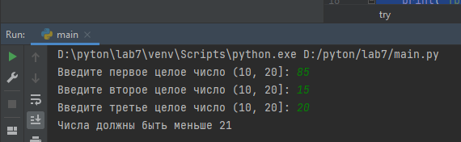
Рисунок 1. Результат виконання завдання

ВИСНОВОК
Під час лабораторної роботи було вивчено вивчити рроботу з винятками у python

